Лицей Академии Яндекса

**Техническое задание проекта «Mhelper»**

**Выполнил**:

Рекалов Артём Олегович

**Руководитель**:

Логинова Юлия Вячеславовна

Г.Ижевск

22.10.2021

**1.Введение и цели проекта**

Целью проекта является создание mvp приложения для облегчения навигации и оптимизации электронный писем. Приложение ориентированно, как на индивидуальное использование, так интеграцию в систему менеджмента предприятий.

P.S. «Mhelper» от mail helper (помощник с почтой)

**2.Общее описание проекта**

**Краткое описание продукта**

Приложение, созданное для сортировки, извлечение именованных сущностей из фотографии или текста электронного письма с последующим занесением в локальную базу данных. По базе данных возможен поиск письма по критериям.

**Функции проекта**

1. Преобразование фотографии или скриншота письма в текстовый формат.
2. Обработка текста письма: классификация письма к определенной категории, извлечение сущностей (отправитель, получатель, тема)
3. Сохранение писем в локальную базу данных.
4. Поиск писем в базе данных по фильтрам.
5. Просмотр писем.

**Характеристика пользователя**

Любой пользователь, владеющий основными навыками работы за компьютером.

**Взаимодействие продукта с другими продуктами**

На этапе mvp проект является индивидуальным продуктам, в процессе разработки возможен переход на утилиту, встраиваемую в почтовый клиент.

**3. Обзор интерфейса проекта**

**Путь пользователя**

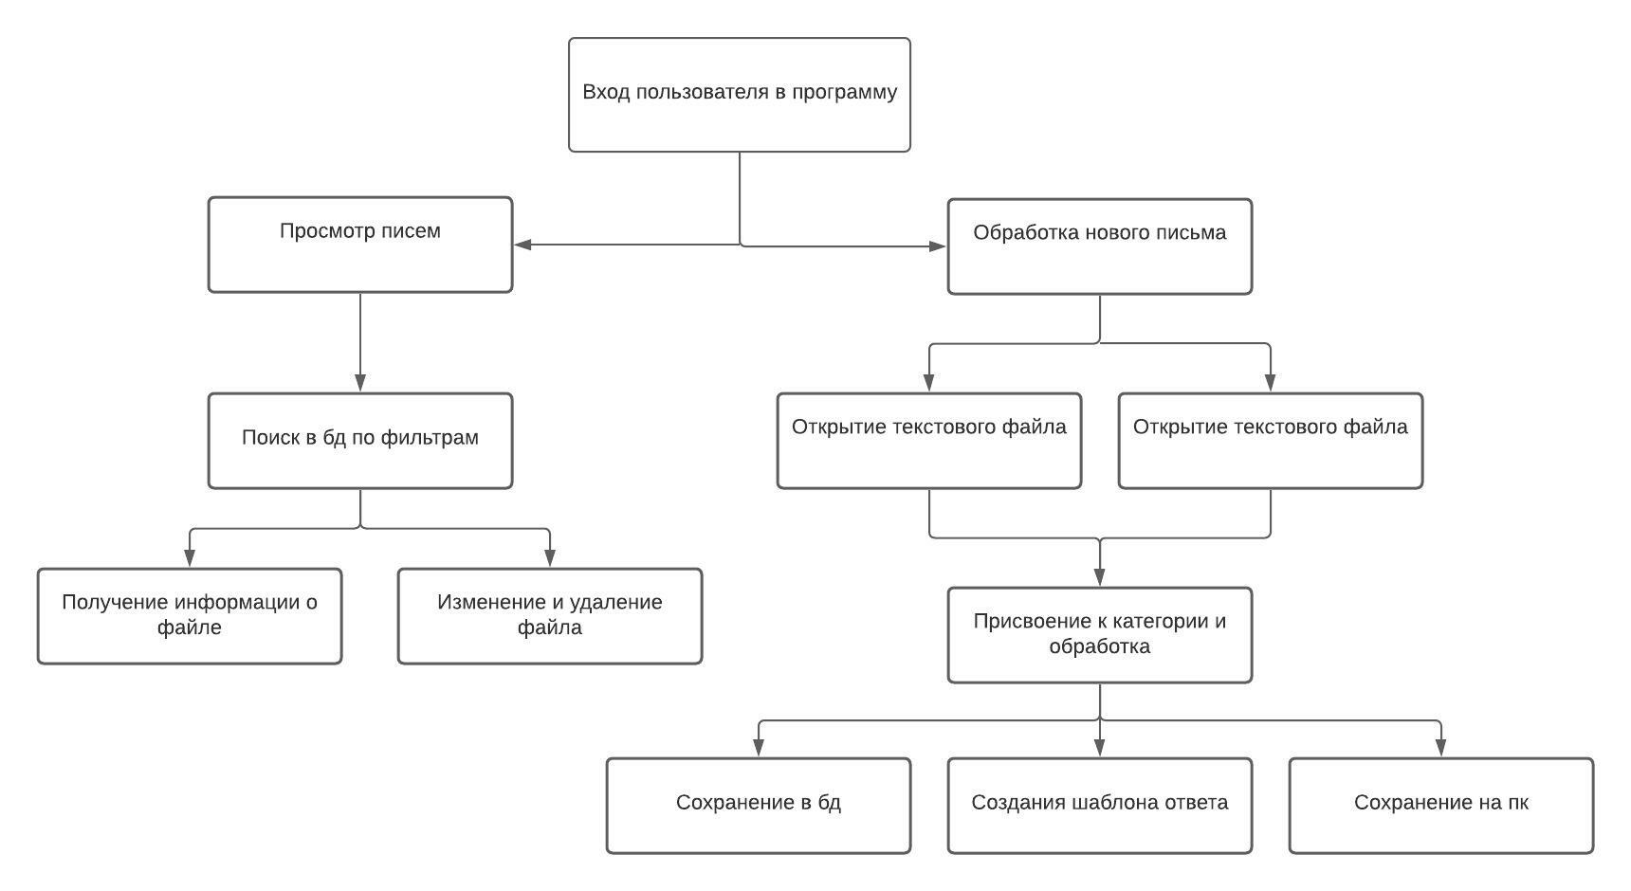

**Библиотеки и движки функций**

1. Pytesseract
2. Sklearn, Tensorflow, Keras, Spacy, OpenCV, Natasha
3. Встроенные библиотеки python

4-6 Sqlite

Общая реализация интерфейса на pyqt5

**Дорожная карта проекта**

|  |  |
| --- | --- |
| **Задача** | **Срок** |
| Разработка идеи и технического задания | 10.09-17.09 |
| Разработка концепции внутренней работы приложения | 17.09-24.09 |
| Разработка графического дизайна окон | 24.09-1.10 |
| Написание кода работы окон приложения | 1.10-20.10 |
| Разработка и интегрирование базы данных | 20.10-1.11 |
| Упаковка проекта | 1.11-7.11 |
| Создание сопроводительной документации и хостинг проекта | 8.11-10.11 |